Pantelimon V Sinadino

Familia și viața publică
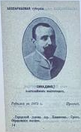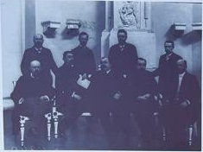
Pantelimon V. Sinadino și reprezentanți ai Basarabiei în Duma Imperială Rusă.
Numele de familie Sinadino e încrustat adânc în istoria Chișinăului, deoarece a dat capitalei Basarabiei câțiva primari de excepție, câțiva oameni politici de primă mărime și dezvoltatori ai orașului. Fiecare dintre reprezentanții familiei de excepție merită o biografie separată, dar soarta cea mai tragică a căzut pe umerii ultimului reprezentant al familiei Sinadino – Pantelimon. A cunoscut culmea gloriei politice, fiind deputat în Duma Rusiei țariste, în Sfatul Țării, în Parlamentul României, a cunoscut satisfacția ocupării fotoliului de primar al Chișinăului, și a cunoscut toată mizeria GULAG-ului sovietic. Tatăl său a fondat și a fost primul director al Băncii Orășenești (actualmente Sala cu Orgă), iar împreună cu fratele Ioan au zidit o altă bijuterie arhitecturală – Biserica Grecească din capitală, astăzi biserica ortodoxă Sf. Pantelimon.
Pantelimon s-a născut la 17 iulie 1875 în Chișinău, în familia unui negustor grec – Victor Sinadino. Tânărul Pantelimon a urmat studiile la Liceul nr. 1 din Chișinău, iar mai apoi la Universitatea din Kiev, specializându-se în medicină. A mai studiat și Economia și Finanțe, pășind pe urmele tatălui său. În perioadele 1903–1904, 1905–1907 și 1909–1910 a fost primar de Chișinău, iar între anii 1907–1917 a fost membru al Dumei de Stat a Imperiului Rus. În 1933 devine membru al Partidului Național Liberal și este ales în Parlamentul României.

Biserica Sfântul Pantelimon

Ctitoria familiei Sinadino din Chișinău
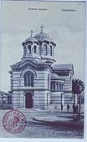
Biserica Grecească Sfântul Pantelimon, ridicată de familia Sinadino.
Biserica Sfântul Mare Mucenic Pantelimon, cunoscută și ca Biserica Grecească, a fost ctitorită de frații Ioan și Victor Sinadino. Construit în stil neobizantin după proiectul arhitectului Alexandru Bernardazzi, lăcașul a fost finalizat în anul 1891. În subsol a fost amenajat cavoul familiei Sinadino. După perioada de închidere și utilizare în alte scopuri din epoca sovietică, biserica a fost redeschisă pentru slujbe în anul 1992. Istoria ei păstrează legătura dintre familia Sinadino și patrimoniul arhitectural al Chișinăului.
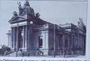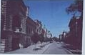
Banca Orășenească, astăzi Sala cu Orgă, și strada Vlaicu Pârcălab într-o imagine de epocă.
Completare documentată după Visit Chișinău. Biserica, banca și imaginile străzii ilustrează locuri asociate istoriei familiei Sinadino.

Represiunea și memoria familiei
A fost arestat la 9 iulie 1940 de către N.K.V.D. și ținut în închisoarea din Tiraspol. În 1941, în legătură cu izbucnirea războiului, a fost transferat la închisoarea din orașul Penza, după care a dispărut fără de urmă. Soția Xenia și cei doi copii, Alexandra și Victor, au reușit să scape, refugiindu-se la București. Cavoul familiei Sinadino de la Biserica Grecească a fost distrus de către autoritățile sovietice, iar biserica transformată în restaurant.
Ultima adresă a familiei Sinadino o găsim pe str. Veronica Micle 10 din Capitală. O casă modestă, într-un etaj, ridicată în 1868, arhitectura casei fiind realizată în stil neoclasic.
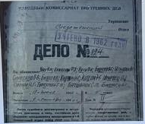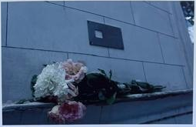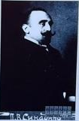
Dosarul N.K.V.D. • Placa „Ultima Adresă”, str. Veronica Micle 10 • Portretul lui Pantelimon V. Sinadino

Versiunea online
 Scanează codul QR pentru pagina web.
https://pantelimon-sinadino-chisinau.truepond2.chatgpt.site

Surse și mențiuni
Text biografic și imagini: panoul „Pantelimon V. Sinadino” din fotografia furnizată. Legendele mici au fost transcrise în limita lizibilității. Fotografiile sunt decupate din imaginea originală.
Completare despre biserică: Visit Chișinău, „Biserica Sf. Mare Mucenic Pantelimon (Grecească) (1891)”, https://visit.chisinau.md/obiective_turistice/biserica-sf-mare-mucenic-pantelimon-a-1891/ (consultat la 16 octombrie 2026).
Mențiunea de pe panou: proiect implementat de Agenția de Inspectare și Restaurare a Monumentelor, cu sprijin financiar din partea Ambasadei SUA în Republica Moldova.
Textul panoului este păstrat, cu diacritice și punctuație uniformizate. Imaginile sunt decupate din fotografia furnizată; calitatea lor depinde de original.

